Aul@ 2.0
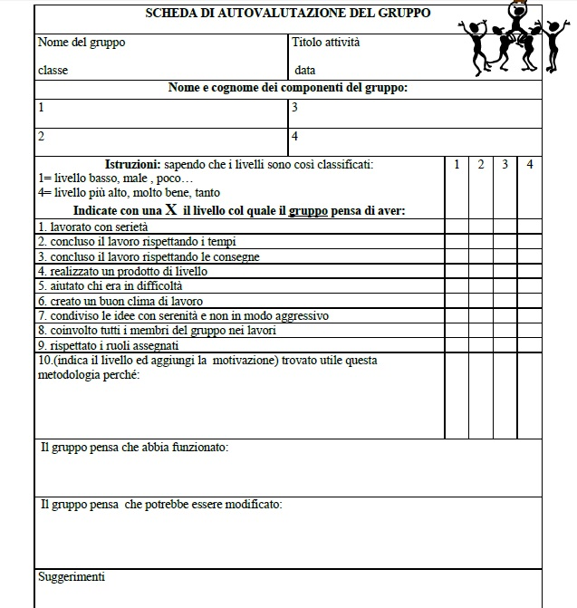
Autovalutazione alunni

